* 1. Compléter le schéma du circuit de commande sur le document réponse (DRB7) afin d’assurer la protection d’un transformateur (DT3).

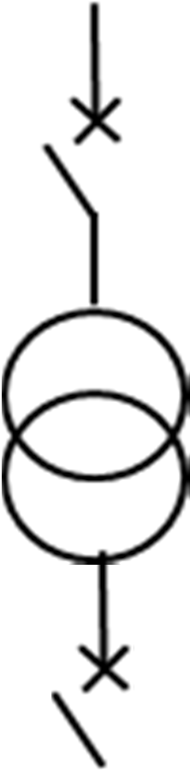

Q1

230VAC

8

5

2

11

DS7

MX1

20 kV

T1

P

Gaz

T2

TR1

9

6

3

DGBT

1600 kVA

400 V

MX2

12

H1

MX1

MX2

L’alarme peut être symbolisée par un voyant ou une sirène